PÀÈ¶ «±Àé«zÁå¤®0iÀÄ, ¨ÉAUÀ¼ÀÆgÀÄ
¨sÁ.PÀÈ.¸ÀA.¥À.-PÀÈ¶ «eÁÕ£À PÉÃAzÀæ, ¨ÉAUÀ¼ÀÆgÀÄ UÁæªÀiÁAvÀgÀ f¯Éè
PÀÈ¶ ªÀÄAxÀ£À
¸ÀAaPÉ: 9 vÉæöÊªÀiÁ¹PÀ PÀÈ¶PÀgÀ ªÁvÁð ¥ÀwæPÉ (K¦æ¯ï-dÆ£ï, 2021) ¸ÀA¥ÀÅl: 2

¥ÀÇªÀð QæAiÀiÁ AiÉÆÃd£É ¸À¨sÉ
¢£ÁAPÀ 6 ªÀÄvÀÄÛ 7 K¦æ¯ï 2021 gÀAzÀÄ PÀÈ¶ «±Àé«zÁå¤®AiÀÄzÀ 7 PÀÈ¶ «eÁÕ£À PÉÃAzÀæUÀ¼ÀÄ, PÉÆÃ¯ÁgÀ, vÀÄªÀÄPÀÆgÀÄ ªÀÄvÀÄÛ ªÉÄÊ¸ÀÆgÀÄ f¯ÉèUÀ¼À PÀÈ¶ «eÁÕ£À PÉÃAzÀæUÀ¼À ¥ÀÇªÀð QæAiÀiÁ AiÉÆÃd£É ¸À¨sÉAiÀÄ£ÀÄß PÀÈ¶ «eÁÕ£À PÉÃAzÀæ, ¨ÉAUÀ¼ÀÆgÀÄ UÁæªÀiÁAvÀgÀ f¯ÉèAiÀÄ°è qÁ. JA ¨ÉÊgÉÃUËqÀ, «¸ÀÛgÀuÁ ¤zÉðÃ±ÀPÀgÀÄ, PÀÈ¶ «±Àé«zÁå¤®AiÀÄ EªÀgÀ CzÀåPÀëvÉAiÀÄ°è ºÀ«ÄäPÉÆ¼Àî¯ÁVvÀÄÛ. qÁ. PÉ. £ÁgÁAiÀÄt UËqÀ, ¸ÀºÀ «¸ÀÛgÀuÁ ¤zÉðÃ±ÀPÀgÀÄ, qÁ. ¤gÀAd£À ªÀÄÆwð, ¸ÀºÀ ¸ÀA±ÉÆÃzsÀ£Á ¤zÉðÃ±ÀPÀgÀÄ, qÁ. ©.J£ï. ªÀÄAdÄ£Áxï, ªÀÄÄRå¸ÀÜgÀÄ, PÀÈ¶ vÀAvÀæeÁÕ£À ªÀiÁ»w PÉÃAzÀæ, qÁ. ºÉZï.PÉ gÁªÀÄ¥Àà, ¥ÁæzsÁå¥ÀPÀgÀÄ, ¸À¸Àå gÉÆÃUÀ±Á¸ÀÛç «¨sÁUÀ, qÁ. PÉ. ªÀÄÄgÀ½, ¥ÁæzsÁå¥ÀPÀgÀÄ, ¨ÉÃ¸ÁAiÀÄ ±Á¸ÀÛç, qÁ. f.J¸ï. £ÁUÀgÁeï, ªÀÄÄRå¸ÀÜgÀÄ, ¹§âA¢ vÀgÀ¨ÉÃw WÀlPÀ ºÁUÀÆ PÀÈ¶ «±Àé«zÁå¤®AiÀÄzÀ EvÀgÉ C¢üPÁjUÀ¼ÀÄ vÁAwæPÀ C¢üPÁjUÀ¼ÁV ¨sÁUÀªÀ»¹zÀÝgÀÄ. J¯Áè PÀÈ¶ «eÁÕ£À PÉÃAzÀæUÀ¼À »jAiÀÄ «eÁÕ¤ ºÁUÀÆ ªÀÄÄRå¸ÀÜgÀÄUÀ¼ÀÄ 2021-22 £ÉÃ ¸Á°£À QæAiÀiÁ AiÉÆÃd£ÉAiÀÄ£ÀÄß ªÀÄAr¹, C£ÀÄªÉÆÃzÀ£É ¥ÀqÉzÀgÀÄ. F PÁAiÀÄðPÀæªÀÄzÀ°è 60 «eÁÕ¤UÀ¼ÀÄ ªÀÄvÀÄÛ vÁAwæPÀ ¹§âA¢ ¨sÁUÀªÀ»¹zÀÝgÀÄ.

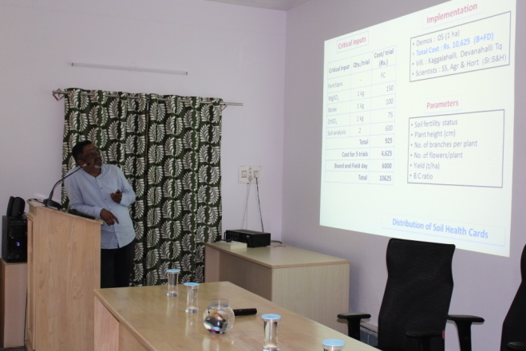 | 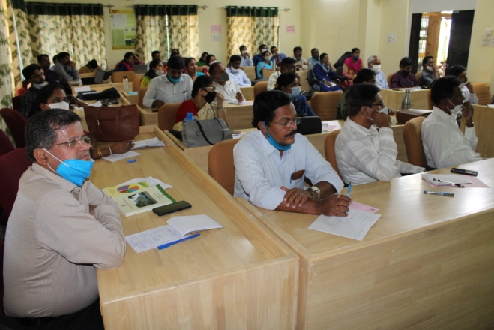

«±Àé ¥Àj¸ÀgÀ ¢£ÁZÀgÀuÉ 2021
¨ÉAUÀ¼ÀÆgÀÄ UÁæªÀiÁAvÀgÀ f¯Éè0iÀÄ ¨sÁ.PÀÈ.¸ÀA.¥À.-PÀÈ¶ «eÁÕ£À PÉÃAzÀæzÀ°è ¢£ÁAPÀ 05 £ÉÃ dÆ£ï 2021 gÀAzÀÄ «±Àé ¥Àj¸ÀgÀ ¢£ÁZÀgÀuÉAiÀÄ£ÀÄß EArAiÀÄ£ï D¬Ä¯ï PÁ¥ÉÇðÃgÉÃµÀ£ï °«ÄmÉqï, ¨ÉAUÀ¼ÀÆgÀÄ EªÀgÀ ¸ÀºÀAiÉÆÃUÀzÉÆA¢UÉ DZÀj¸À¯Á¬ÄvÀÄ.
PÉÃAzÀæzÀ »jAiÀÄ «eÁÕ¤ ºÁUÀÆ ªÀÄÄRå¸ÀÜgÁzÀ qÁ|| J.¦. ªÀÄ°èPÁdÄð£À UËqÀgÀªÀgÀÄ vÀªÀÄä ¥Áæ¸ÁÛ«PÀ £ÀÄrAiÀÄ°è «±Àé ¥Àj¸ÀgÀ ¢£ÁZÀgÀuÉAiÀÄ ¥ÁæªÀÄÄRåvÉAiÀÄ §UÉÎ w½¹zÀgÀÄ. F ªÀµÀðzÀ zsÉåÃAiÀÄ ªÁPÀåªÁzÀ ‘¥Àj¸ÀgÀ ªÀåªÀ¸ÉÜAiÀÄ£ÀÄß ¥ÀÅ£ÀB¸ÁÜ¦¸ÀÄ«PÉ’ JA§ÄzÀgÀ §UÉÎ «ªÀj¹, EwÛÃa£À ¢£ÀUÀ¼À°è PÁSÁð£ÉUÀ¼ÀÄ ºÁUÀÆ ªÁºÀ£ÀUÀ¼À zÀlÖuÉ¬ÄAzÀ ªÁAiÀÄÄ ªÀiÁ°£Àå ºÉZÁÑUÀÄwÛzÀÄÝ, ¥Àj¸ÀgÀzÀ ªÉÄÃ¯É IÄuÁvÀäPÀ ¥ÀjuÁªÀÄªÀ£ÀÄß ©ÃgÀÄwÛgÀÄªÀÅzÀjAzÀ ¥Àj¸ÀgÀªÀ£ÀÄß ¸ÀAgÀPÀëuÉ ªÀiÁqÀ¨ÉÃPÁVgÀÄªÀÅzÀÄ Cw ªÀÄÄRåªÁVzÉ. DzÀÝjAzÀ zÉÃ±ÀzÀ ¥ÀæwAiÉÆ§â ¥ÀæeÉAiÀÄÄ ºÉZÀÄÑ ºÉZÀÄÑ VqÀUÀ¼À£ÀÄß £ÉqÀÄªÀÅzÀgÀ ªÀÄÄSÁAvÀgÀ ¥Àj¸ÀgÀzÀ ¸ÀAgÀPÀëuÉUÉ PÉÊeÉÆÃr¸À¨ÉÃPÉAzÀÄ ªÀÄ£À« ªÀiÁrzÀgÀÄ.

PÁAiÀÄðPÀæªÀÄzÀ CAUÀªÁV UËgÀªÁ¤évÀ ¥ÀæzsÁ£À ªÀÄAwæUÀ¼À «rAiÉÆÃ ¸ÀAªÁzÀzÀ £ÉÃgÀ PÁAiÀÄðPÀæªÀÄªÀ£ÀÄß «ÃPÀëuÉ ªÀiÁqÀ®Ä PÀbÉÃjAiÀÄ ¸À¨sÁAUÀt PÉÆoÀrAiÀÄ°è ªÀåªÀ¸ÉÜ ªÀiÁqÀ¯ÁVvÀÄÛ.

F PÁAiÀÄðPÀæªÀÄzÀ°è EArAiÀÄ£ï D¬Ä¯ï PÁ¥ÉÇðgÉÃµÀ£ï °«ÄmÉqï£À ¸ÀºÁAiÀÄPÀ ªÀåªÀ¸ÁÜ¥ÀPÀgÁzÀ ²æÃªÀÄw ªÉÄÃWÁ ¹AUï (J¯ï.¦.f ªÀiÁgÁl «¨sÁUÀ) EªÀgÀÄ G¥À¹ÜvÀjzÀÝgÀÄ. PÁAiÀÄðPÀæªÀÄzÀ°è PÀÈ¶ «eÁÕ£À PÉÃAzÀæzÀ ¹§âA¢ ºÁUÀÆ 30 d£À gÉÊvÀ ºÁUÀÆ gÉÊvÀ ªÀÄ»¼ÉAiÀÄgÀÄ ¸ÁªÀiÁfPÀ CAvÀgÀªÀ£ÀÄß PÁAiÀÄÄÝPÉÆAqÀÄ ¨sÁUÀªÀ»¹zÀÝgÀÄ.

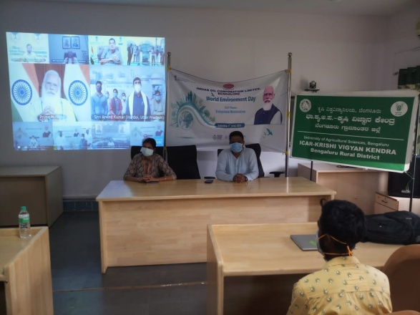 | 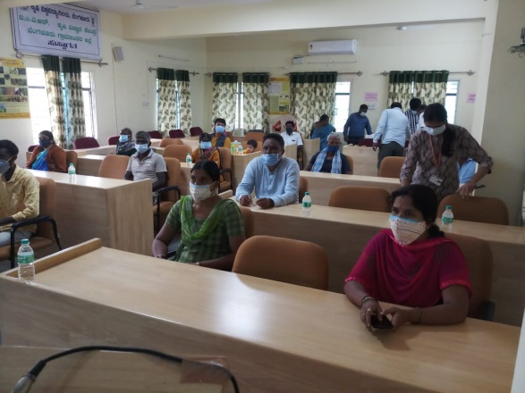

ªÀiÁå£ÉÃeï, ºÉÊzÀgÁ¨Ázï ¥ÁæAiÉÆÃd£ÉAiÀÄ ¹j zsÁ£ÀåUÀ¼À ªÀiË®åªÀzsÀð£É PÀÄjvÀÄ PË±À¯Áå©üªÀÈ¢Þ vÀgÀ¨ÉÃw PÁAiÀÄðPÀæªÀÄ
ªÀiÁå£ÉÃeï ¸ÀA¸ÉÜ, ºÉÊzÀgÁ¨Ázï ªÀw¬ÄAzÀ UÁæ«ÄÃt AiÀÄÄªÀPÀ AiÀÄÄªÀwAiÀÄjUÉ DgÀÄ ¢£ÀUÀ¼À PÁ® ¹j zsÁ£ÀåUÀ¼À°è ªÀiË®åªÀzsÀð£É PÀÄjvÀÄ PË±À¯Áå©üªÀÈ¢Þ vÀgÀ¨ÉÃw PÁAiÀÄðPÀæªÀÄªÀ£ÀÄß ¢£ÁAPÀ 19.04.2021 jAzÀ 23.04.2021 ªÀÄvÀÄÛ 26.04.2021 gÀAzÀÄ PÀÈ¶ «eÁÕ£À PÉÃAzÀæ, ºÁqÉÆÃ£ÀºÀ½îAiÀÄ°è DAiÉÆÃf¸À¯ÁVvÀÄÛ. vÀgÀ¨ÉÃw PÁAiÀÄðPÀæªÀÄzÀ°è «eÁÕ¤UÀ¼ÀÄ ¹jzsÁ£ÀåUÀ¼À ¸ÀÄzsÁjvÀ ¨ÉÃ¸ÁAiÀÄ ¥ÀzÀÞwUÀ¼ÀÄ, ±ÉÃRgÀuÉ vÀAvÀæeÁÕ£ÀUÀ¼ÀÄ, ªÀiË®åªÀzsÀð£É, ¥ÁåQAUï, ¯ÉÃ§°AUï, ªÀiÁgÀÄPÀmÉÖ eÉÆÃqÀuÉ, GzÀåªÀÄ²Ã®vÉ EvÁå¢ «µÀAiÀÄUÀ¼À §UÉÎ w½¹zÀgÀÄ. ªÀiË®åªÀ¢üðvÀ ¥ÀzÁxÀðUÀ¼ÁzÀ ¥ÀPÉÆÃqÀ, ZÀPÀÌ°, ºÀ¥Àà¼À, ±ÀAPÀgÀ¥ÉÇÃ½, «ÄPÀì÷Ñgï, ¤¥ÀàlÄÖ vÀAiÀiÁjPÉAiÀÄ PË±À®åvÉAiÀÄ£ÀÄß vÀgÀ¨ÉÃwzÁgÀjUÉ ¤ÃqÀ¯Á¬ÄvÀÄ. PÁAiÀÄðPÀæªÀÄzÀ°è 15 d£À UÁæ«ÄÃt AiÀÄÄªÀPÀ AiÀÄÄªÀwAiÀÄgÀÄ ¨sÁUÀªÀ»¹ ¥ÀæAiÉÆÃd£À ¥ÀqÉzÀÄPÉÆAqÀgÀÄ.

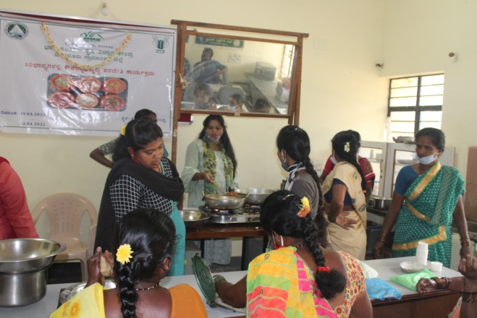 | 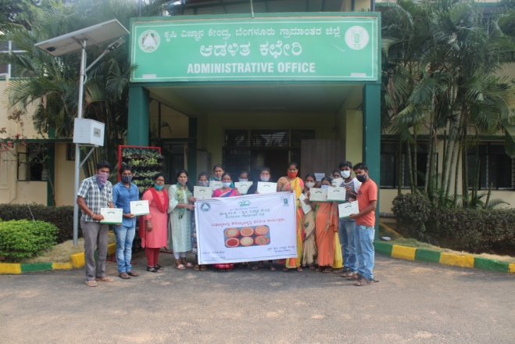

¨ÉAUÀ¼ÀÆgÀÄ UÁæªÀiÁAvÀgÀ f¯ÉèAiÀÄ°è PÉÆÃ«qï-19 ¸ÀAzÀ¨sÀðzÀ°è gÉÊvÀgÀ ««zsÀ GvÀà£ÀßUÀ½UÉ ªÀiÁgÀÄPÀmÉÖ CªÀPÁ±À PÀ°à¸À®Ä PÉÃAzÀæzÀ ªÀw¬ÄAzÀ vÉUÉzÀÄPÉÆAqÀ PÀæªÀÄUÀ¼ÀÄ

PÉÆÃ«qï-19 gÀ ©PÀÌnÖ£À ¸ÀªÀÄAiÀÄzÀ°è PÀÈ¶ «eÁÕ£À PÉÃAzÀæªÀÅ PÀÈ¶ GvÀà£ÀßUÀ¼À ªÀiÁgÁlzÀ dªÁ¨ÁÝj vÉUÉzÀÄPÉÆAqÀÄ ¨ÉAUÀ¼ÀÆgÀÄ UÁæªÀiÁAvÀgÀ f¯ÉèAiÀÄ gÉÊvÀjUÉ ¸ÀºÁAiÀÄ ªÀiÁqÀ¯Á¬ÄvÀÄ. gÉÊvÀgÀ GvÀà£ÀßUÀ¼À£ÀÄß £ÉÃgÀªÁV UÁæºÀPÀjUÉ ªÀiÁgÁl ªÀiÁqÀ®Ä ¸ÀA¥ÀPÀð PÀ°à¹PÉÆqÀ¯Á¬ÄvÀÄ. F ¸ÀªÀÄAiÀÄzÀ°è 59 l£ï ºÀtÄÚ ªÀÄvÀÄÛ vÀgÀPÁjUÀ½UÉ ªÀiÁgÀÄPÀmÉÖ ¸ÀA¥ÀPÀð PÀ°à¹, 8.5 l£ï ºÀtÄÚ ªÀÄvÀÄÛ vÀgÀPÁjUÀ¼À£ÀÄß AiÀiÁªÀÅzÉÃ ªÀÄzÀåªÀwðUÀ¼À ¸ÀA¥ÀPÀð«®èzÉ, £ÉÃgÀªÁV UÁæºÀPÀjUÉ ªÀiÁgÁlªÀiÁr¸À¯Á¬ÄvÀÄ. EzÀgÀ eÉÆvÉUÉ ¸ÀÆ¥Àgï ªÀiÁPÉðmïUÀ¼ÁzÀ ¤AeÁPÁmïð, ¸À¥sÀ¯ï, ºÁ¥ïPÁªÀiïì, J.¦.JA.¹. ªÀÄÄAvÁzÀ PÀqÉ ªÀiÁgÁl ªÀiÁqÀ®Ä ¸À®ºÉ ¤Ãr ¸ÀA¥ÀPÀð PÀ°à¹PÉÆqÀ¯Á¬ÄvÀÄ.

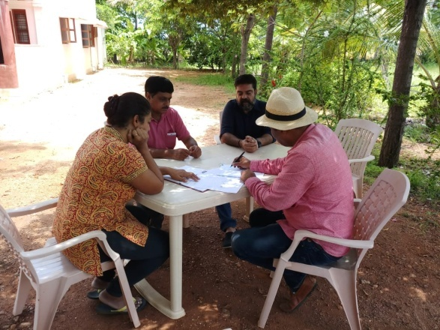 | 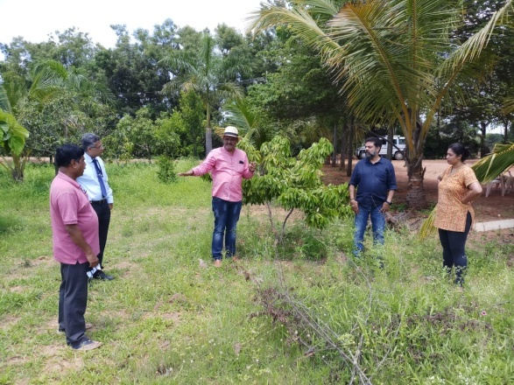

PÉÆÃ«qï-19 ¸ÀAzÀ¨sÀðzÀ°è PÉÃAzÀæzÀ ªÀw¬ÄAzÀ ºÀ«ÄäPÉÆAqÀ D£ï¯ÉÊ£ï vÀgÀ¨ÉÃwUÀ¼ÀÄ/ªÉ©£Ágï

PÉÆÃ«qï-19 gÀ ¯ÁPïqË£ï ©PÀÌnÖ£À CªÀ¢üAiÀÄ°è PÀÈ¶ «eÁÕ£À PÉÃAzÀæzÀ «eÁÕ¤UÀ¼ÀÄ PÀÄj ªÀÄvÀÄÛ ªÉÄÃPÉ ¸ÁPÁtÂPÉAiÀÄ°è DºÁgÀzÀ ¤ªÀðºÀuÉ, PÀÄj ªÀÄvÀÄÛ ªÉÄÃPÉ ¸ÁPÁtÂPÁ ªÀÄ£É ¤ªÀðºÀuÉ, ¸ÀÄ¹ÜgÀ §zÀÄQUÁV Ct¨É ¨ÉÃ¸ÁAiÀÄ, ¸ÀÄ¹ÜgÀ PÀÈ¶UÁV ªÀÄtÂÚ£À DgÉÆÃUÀå, ºÁ®Ä ªÀÄvÀÄÛ ºÁ®Ä GvÁàzÀ£ÉAiÀÄ ªÀÄºÀvÀé, ¸ÀéZÀÑ ºÁ°£À GvÁàzÀ£É, UÉÆ§âgÀ §¼ÀPÉAiÀÄ §UÉÎ CjªÀÅ, ºÀÆ«£À ¨É¼ÉUÀ¼À°è ¦ÃqÉ ¤ªÀðºÀuÉ, ºÀÆ«£À ¨ÉÃ¸ÁAiÀÄ¢AzÀ GzÀåªÀÄ²Ã®vÉ, vÉAUÀÄ ¨É¼ÉAiÀÄ ¸ÀÄzsÁjvÀ ¨ÉÃ¸ÁAiÀÄ PÀæªÀÄUÀ¼À §UÉÎ 519 d£À gÉÊvÀjUÉ 8 D£ï ¯ÉÊ£ï vÀgÀ¨ÉÃwUÀ¼ÀÄ/ªÉ©£ÁgïUÀ¼ÀÄ ªÀÄvÀÄÛ «¸ÀÛgÀuÁ PÁAiÀÄðPÀvÀðjUÉ ¥ÀævÉåÃPÀªÁV JgÀqÀÄ D£ï¯ÉÊ£ï vÀgÀ¨ÉÃw PÁAiÀÄðPÀæªÀÄUÀ¼À£ÀÄß ºÀ«ÄäPÉÆ¼Àî¯ÁVvÀÄÛ.
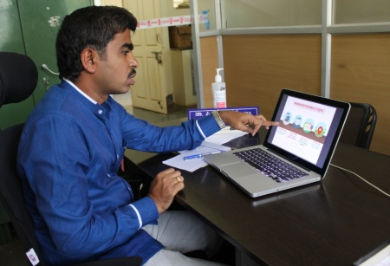 | 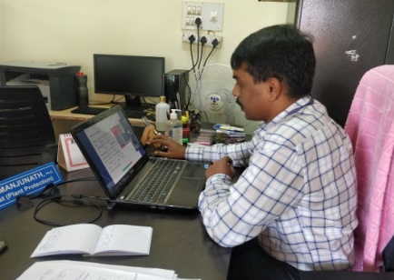
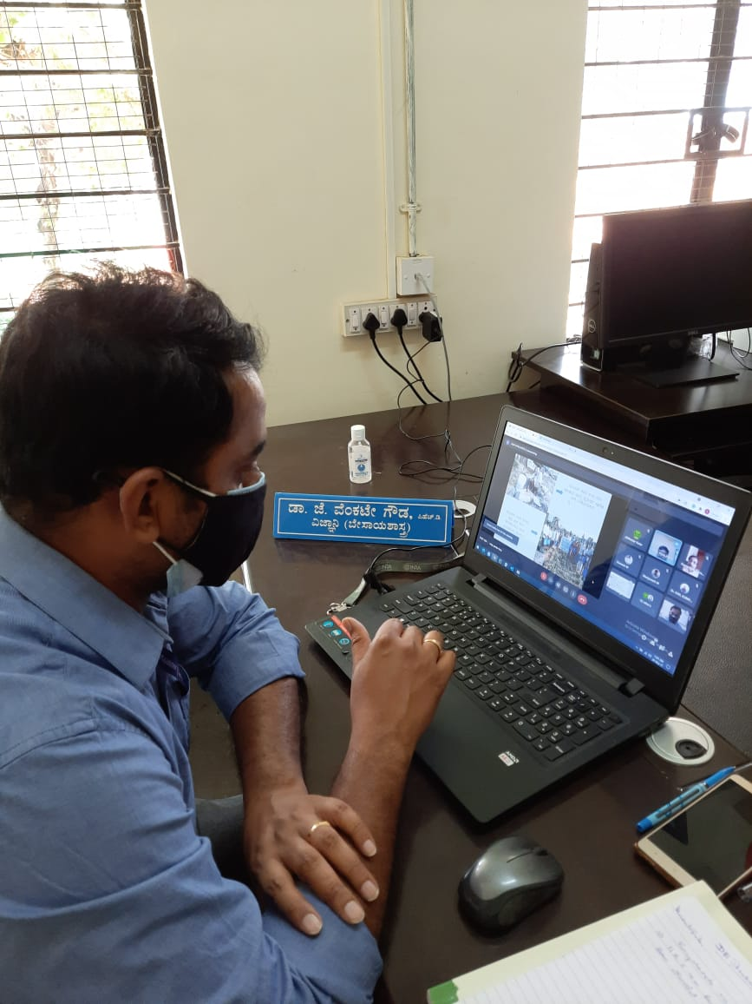 | 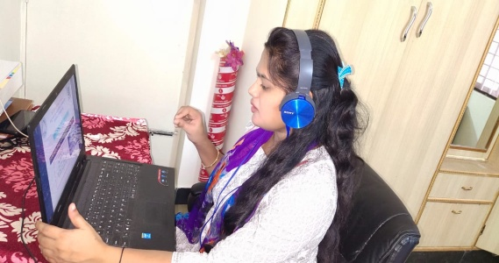

ªÀ®AiÀÄ ¸ÀA±ÉÆÃzsÀ£Á ªÀÄvÀÄÛ «¸ÀÛgÀuÁ PÁAiÀiÁðUÁgÀ

PÉëÃvÀæ ¥ÀæAiÉÆÃUÀUÀ¼À ¥sÀ°vÁA±ÀUÀ¼ÀÄ, §ºÀÄ PÉëÃvÀæ ¥ÀæAiÉÆÃUÀUÀ¼À ¥sÀ°vÁA±ÀUÀ¼ÀÄ ªÀÄvÀÄÛ ¸ÀÄzsÁjvÀ vÀAvÀæeÁÕ£ÀUÀ¼À PÉÊ¦r §UÉÎ ZÀað¸ÀÄªÀ ¸À®ÄªÁV ¸ÀA±ÉÆÃzsÀ£Á ¤zÉðÃ±À£Á®AiÀÄzÀ ªÀw¬ÄAzÀ ¢£ÁAPÀ 08.04.2021 gÀAzÀÄ ªÀ®AiÀÄ ¸ÀA±ÉÆÃzsÀ£Á ªÀÄvÀÄÛ «¸ÀÛgÀuÁ PÁAiÀiÁðUÁgÀªÀ£ÀÄß D£ï¯ÉÊ£ï ªÀÄÆ®PÀ ºÀ«ÄäPÉÆ¼Àî¯ÁVvÀÄÛ. PÀÈ¶ «eÁÕ£À PÉÃAzÀæ, ¨ÉAUÀ¼ÀÆgÀÄ UÁæªÀiÁAvÀgÀ f¯ÉèAiÀÄ »jAiÀÄ «eÁÕ¤ ºÁUÀÆ ªÀÄÄRå¸ÀÜgÀÄ ªÀÄvÀÄÛ «eÁÕ¤UÀ¼ÀÄ PÁAiÀiÁðUÁgÀzÀ°è ¨sÁUÀªÀ»¹, ¥sÀ°vÁA±ÀUÀ¼À£ÀÄß ªÀÄAr¹zÀgÀÄ. ¨ÉAUÀ¼ÀÆgÀÄ UÁæªÀiÁAvÀgÀ f¯ÉèAiÀÄ gÉÊvÀgÀ ¥Àæw¤¢üUÀ¼ÁV ²æÃ ªÁ¸ÀÄzÉÃªÀ¥Àà ªÀÄvÀÄÛ ²æÃ PÁAvÀgÁdÄ, ¥ÀæUÀw¥ÀgÀ gÉÊvÀgÀÄ, vÀÄgÀÄªÀ£ÀºÀ½î UÁæªÀÄ, zÉÆqÀØ§¼Áî¥ÀÅgÀ vÁ®ÆèPÀÄ EªÀgÀÄ PÁAiÀiÁðUÁgÀzÀ°è ¨sÁUÀªÀ»¹zÀÝgÀÄ.

zÉéöÊªÀiÁ¹PÀ PÁAiÀiÁðUÁgÀ

¢£ÁAPÀ 20.05.2021 gÀAzÀÄ zÉéöÊªÀiÁ¹PÀ PÁAiÀiÁðUÁgÀªÀ£ÀÄß D£ï¯ÉÊ£ï ªÀÄÆ®PÀ ºÀ«ÄäPÉÆ¼Àî¯ÁVvÀÄÛ. ¨ÉAUÀ¼ÀÆgÀÄ UÁæªÀiÁAvÀgÀ f¯ÉèAiÀÄ ¥ÀæªÀÄÄR ¨É¼ÉUÀ¼À ¸ÀÄzsÁjvÀ ¨ÉÃ¸ÁAiÀÄ ¥ÀzÀÞwUÀ¼ÀÄ, ªÀÄtÄÚ ªÀÄvÀÄÛ ¤ÃgÀÄ ¸ÀAgÀPÀëuÉ ¥ÀzÀÞwUÀ¼ÀÄ, ªÀÄÄ¸ÀÄQ£À fÃ¼À, gÁV, vÉÆUÀj ªÀÄvÀÄÛ CªÀgÉ ¨É¼ÉUÀ¼À°è gÉÆÃUÀ ªÀÄvÀÄÛ QÃlUÀ¼À ¤ªÀðºÀuÉ, ¥ÀAiÀiÁðAiÀÄ ¨É¼É AiÉÆÃd£É, ªÀÄ¼ÉAiÀiÁ²ævÀ ¥ÀæzÉÃ±ÀzÀ°è ¨É¼É ¥ÀzÀÞwUÀ¼À §UÉÎ PÁAiÀiÁðUÁgÀzÀ°è ZÀað¸À¯Á¬ÄvÀÄ.

PÀÈ¶ ºÉÆAqÀzÀ ¥ÀÅ£ÀB±ÉÑÃvÀ£À
PÉÃAzÀæzÀ PÀÈ¶ ºÉÆAqÀzÀ 1400 PÀÆå©Pï «ÄÃlgï ¥ÀæzÉÃ±ÀzÀ°è §ºÀ¼À ¢£ÀUÀ½AzÀ ¸ÀAUÀæºÀªÁVzÀÝ ºÀÆ¼À£ÀÄß vÉUÉzÀÄ, ºÉÆAqÀzÀ zÀqÀªÀ£ÀÄß §®¥Àr¹, ºÉÆAqÀzÀ°èzÀÝ §ÄqÀ ªÀÄvÀÄÛ EvÀgÉ PÀ¸ÀªÀ£ÀÄß vÉUÉzÀÄ, §zÀÄUÀ¼ÀÄ ªÀÄvÀÄÛ vÀ¼À ¸ÀªÀgÀÄ«PÉ, vÉUÉzÀ ªÀÄtÚ£ÀÄß CªÀ±ÀåPÀvÉ EgÀÄªÀ PÀqÉUÉ 1 Q.«ÄÃ. ªÀgÉUÉ ¸ÁV¸À®Ä eÉ¹© ¸ÀºÁAiÀÄ¢AzÀ PÀÈ¶ ºÉÆAqÀªÀ£ÀÄß ¥ÀÅ£ÀB±ÉÑÃvÀ£À ªÀiÁqÀ¯Á¬ÄvÀÄ.
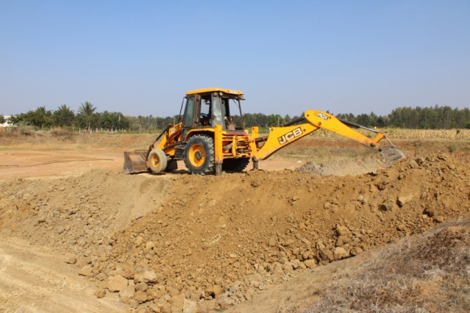 | 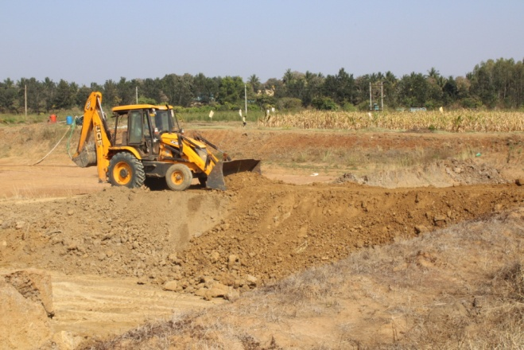

PÀÈ¶ «eÁÕ£À PÉÃAzÀæzÀ°è ®¨sÀå«gÀÄªÀ EvÀgÉ ¸ÉÃªÉUÀ¼ÀÄ
- ªÀÄtÄÚ ªÀÄvÀÄÛ ¤Ãj£À ªÀiÁzÀjUÀ¼À «±ÉèÃµÀuÉ ºÁUÀÆ ªÀÄtÂÚ£À DgÉÆÃUÀå ªÀÄvÀÄÛ ¤Ãj£À ¤ªÀðºÀuÉUÉ ¸ÀÆPÀÛ ¸À®ºÉ
- gÉÆÃUÀ ªÀÄvÀÄÛ QÃl¨Á¢üvÀ VqÀUÀ¼À «±ÉèÃµÀuÉ ªÀÄvÀÄÛ ¸ÀªÀÄUÀæ ¦ÃqÉ ¤ªÀðºÀuÉ ¥ÀzÀÝwUÀ¼À §UÉÎ ¸À®ºÉ
- UÀÄtªÀÄlÖzÀ £À¸Àðj VqÀUÀ¼À GvÁàzÀ£É ªÀÄvÀÄÛ ªÀiÁgÁl ºÁUÀÆ £À¸Àðj ¤ªÀðºÀuÉUÉ ¸À®ºÉ
- QgÀÄzsÁ£Àå ¸ÀA¸ÀÌgÀuÁ WÀlPÀ ªÀÄvÀÄÛ PÀÈ¶ «eÁÕ£À PÉÃAzÀæzÀ ªÀiÁgÁl ªÀÄ½UÉ
- ºÉÆAUÉ JuÉÚ, »Ar ªÀÄvÀÄÛ eÉÊ«PÀ EAzsÀ£À GvÁàzÀ£É ªÀÄvÀÄÛ ªÀiÁgÁl
vÁAwæPÀ ªÀiÁ»w ªÀÄvÀÄÛ ªÀiÁgÁl ¸ÉÃªÉ
- gÉÊvÀgÀ 20 ªÀÄtÄÚ ªÀÄvÀÄÛ 12 ¤Ãj£À ªÀiÁzÀjUÀ¼À£ÀÄß «±ÉèÃµÀuÉ ªÀiÁr, ¸ÀÆPÀÛ ¸À®ºÉ ¸ÀÆa¸À¯ÁVzÉ
- GvÀÛªÀÄ UÀÄtªÀÄlÖzÀ 1331 vÉÆÃlUÁjPÁ £À¸Àðj VqÀUÀ¼À ªÀiÁgÁl

ªÀÄÄRå ¸ÀA¥ÁzÀPÀgÀÄ  qÁ. ªÀÄ°èPÁdÄð£À UËqÀ, J.¦  »jAiÀÄ «eÁÕ¤ ºÁUÀÆ ªÀÄÄRå¸ÀÜgÀÄ  ¸ÀA¥ÁzÀPÀgÀÄ ªÀÄvÀÄÛ ¸ÀºÀ ¸ÀA¥ÁzÀPÀgÀÄ  qÁ. ©. ªÀÄAdÄ£ÁxÀ, «eÁÕ¤ (¸À¸Àå ¸ÀAgÀPÀëuÉ)  qÁ. ªÉAPÀmÉÃ UËqÀ, eÉ, «eÁÕ¤ (¨ÉÃ¸ÁAiÀÄ ±Á¸ÀÛç)  qÁ. «ÃgÀ£ÁUÀ¥Àà, ¦., «eÁÕ¤ (ªÀÄtÄÚ «eÁÕ£À)  qÁ. ªÉÊ. r. avÀæ, «eÁÕ¤ (PÀÈ¶ «¸ÀÛgÀuÉ)  ²æÃ J£ï. dUÀ¢Ã±ï, PÉëÃvÀæ ªÀåªÀ¸ÁÜ¥ÀPÀgÀÄ  ²æÃªÀÄw ªÀÄAdÄ¼À ©.«.,  PÁAiÀÄðPÀæªÀÄ ¸ÀºÁAiÀÄPÀgÀÄ (¥ÀæAiÉÆÃUÁ®AiÀÄ)  ²æÃªÀÄw ¸ÀÄPÀ£Àå, f.«., PÁAiÀÄðPÀæªÀÄ ¸ÀºÁAiÀÄPÀgÀÄ (UÀtPÀ AiÀÄAvÀæ) | ºÉaÑ£À ªÀiÁ»wUÁV ¸ÀA¥ÀQð¹  »jAiÀÄ «eÁÕ¤ ºÁUÀÆ ªÀÄÄRå¸ÀÜgÀÄ  ¨sÁ.PÀÈ.C.¥À.-PÀÈ¶ «eÁÕ£À PÉÃAzÀæ, ºÁqÉÆÃ£ÀºÀ½î,  zÉÆqÀØ§¼Áî¥ÀÅgÀ vÁ®ÆèPÀÄ  ¨ÉAUÀ¼ÀÆgÀÄ UÁæªÀiÁAvÀgÀ f¯Éè.  zÀÆgÀªÁtÂ ¸ÀASÉå : 9449866928  «ÄAZÀAZÉ : kvkbrd@gmail.com, CAvÀeÁð® vÁt: www.kvkbrd.org  UÉ,  ---------------------------------  ---------------------------------  ---------------------------------

